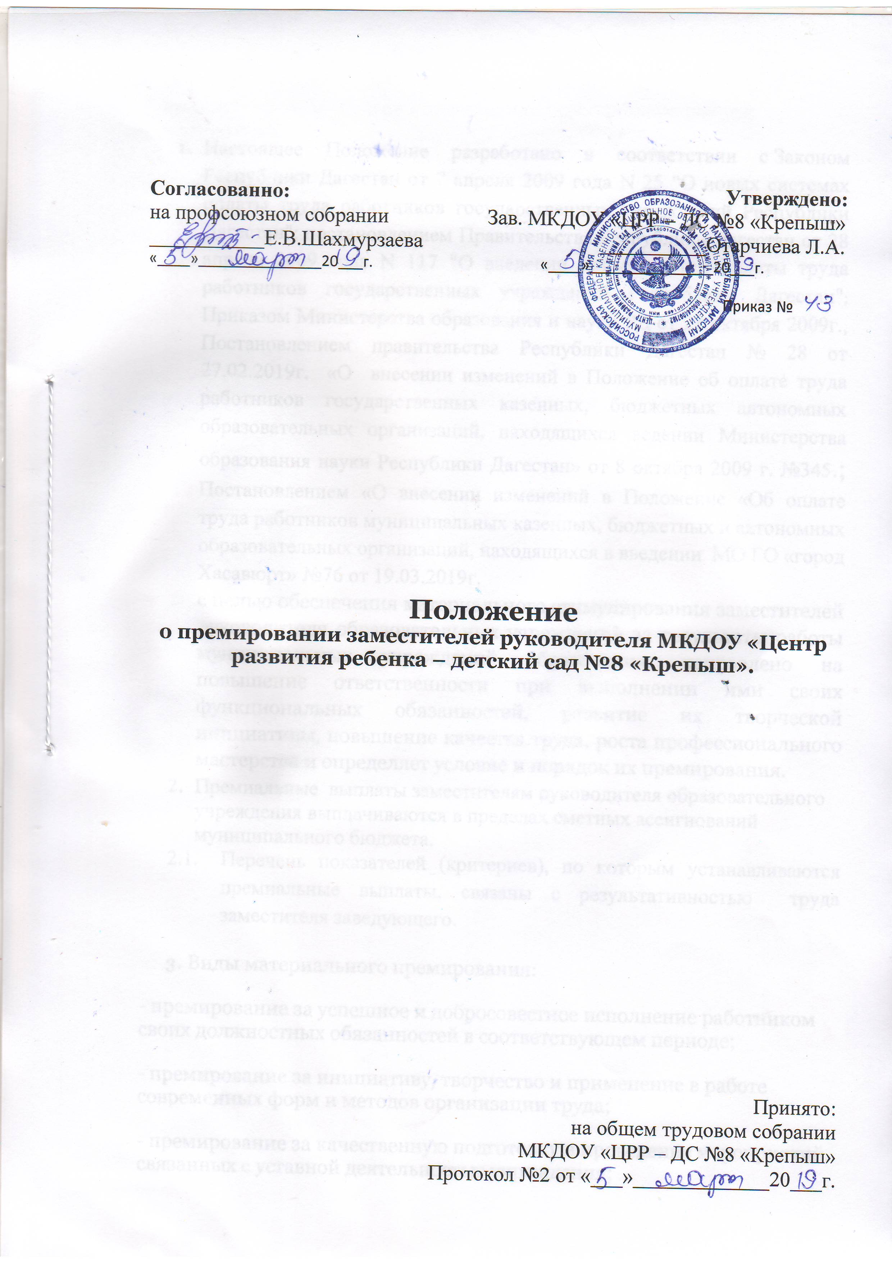

**Согласованно: Утверждено:**

на профсоюзном собрании Зав. МКДОУ «ЦРР – ДС №8 «Крепыш»

___________Е.В.Шахмурзаева __________Отарчиева Л.А.

«____»_______________20___г. «____»_______________20___г.

Приказ №

**Положение о премировании заместителей руководителя МКДОУ «Центр развития ребенка – детский сад №8 «Крепыш».**

Принято:

на общем трудовом собрании

МКДОУ «ЦРР – ДС №8 «Крепыш»

Протокол №2 от «___»_____________20___г.

1. Настоящее Положение разработано в соответствии с [Законом Республики Дагестан от 7 апреля 2009 года N 25 "О новых системах оплаты труда работников государственных учреждений Республики Дагестан"](http://docs.cntd.ru/document/895200207); [постановлением Правительства Республики Дагестан от 28 апреля 2009 года N 117 "О введении новых систем оплаты труда работников государственных учреждений Республики Дагестан"](http://docs.cntd.ru/document/473100538); Приказом Министерства образования и науки РД от 28 октября 2009г., Постановлением правительства Республики Дагестан № 28 от 27.02.2019г. «О внесении изменений в Положение об оплате труда работников государственных казенных, бюджетных автономных образовательных организаций, находящихся ведении Министерства образования науки Республики Дагестан» от 8 октября 2009 г. №345.; Постановлением «О внесении изменений в Положение «Об оплате труда работников муниципальных казенных, бюджетных и автономных образовательных организаций, находящихся в введении МО ГО «город Хасавюрт» №76 от 19.03.2019г.

с целью обеспечения материального стимулирования заместителей руководителя образовательных учреждений за результаты работы муниципальных учреждений образования, направлено на повышение ответственности при выполнении ими своих функциональных обязанностей, развитие их творческой инициативы, повышение качества труда, роста профессионального мастерства и определяет условие и порядок их премирования.

1. Премиальные выплаты заместителям руководителя образовательного учреждения выплачиваются в пределах сметных ассигнований муниципального бюджета.
   1. Перечень показателей (критериев), по которым устанавливаются премиальные выплаты, связаны с результативностью труда заместителя заведующего.

**3.** Виды материального премирования:

- премирование за успешное и добросовестное исполнение работником своих должностных обязанностей в соответствующем периоде;

- премирование за инициативу, творчество и применение в работе современных форм и методов организации труда;

- премирование за качественную подготовку и проведение мероприятий, связанных с уставной деятельностью учреждения;

- премирование за участие в выполнении особо важных работ и мероприятий.

**4.** Премиальные выплаты заместителям руководителя производятся по итогам работы. Премиальные выплаты производятся в течение календарного года с 1 января по 31 декабря. При изменении должностных окладов начисление премиальных выплат производятся с учетом установленных окладов за фактически отработанное время.

5. Премиальные выплаты не выплачивается в случае:

- снижения качества работы;

- нарушения трудовой дисциплины (опоздания, отсутствие на работе без уважительной причины, невыполнение должностных обязанностей и приказов ОУ).

**6.** При увольнении и отсутствии заместителей руководителей образовательного учреждения в отчетном месяце по уважительным причинам, премирование производится на общих основаниях за фактически отработанное время.

**7.** Право на выплаты по итогам года имеют заместители руководителей образовательного учреждения, проработавшие полный календарный год и состоящие на 31 декабря в списочном составе образовательного учреждения, а также заместители руководителей, проработавшие не менее шести месяцев в календарном году, и состоящие на 31 декабря в списочном составе образовательного учреждения, которым выплаты начисляются пропорционально проработанному времени.

Приложение №1

Виды и размеры стимулирующих выплат, позволяющих оценить результативность и качество работы, эффективность труда работников МКДОУ «ЦРР – Д/с №8 «Крепыш»

|  |  |  |  |
| --- | --- | --- | --- |
| № п/п | Критерии оценки | Баллы | Периодичность выплаты |
| **1.** | Организация инновационной деятельности педагогических работников, в т.ч. проектной деятельности. | до 1бал. | 1 раз в месяц |
| *2.* | Организация конкурсов, мастер-классов на уровне учреждения. | до 1бал. | 1 раз в месяц |
| **3.** | Организация мероприятий, повышающих авторитет и имидж учреждения (акции, недели здоровья, дни открытых дверей). | до 1бал. | 1 раз в месяц |
| *4.* | Подготовка материалов для размещения на официальном сайте детского сада. | до 1бал. | 1 раз в месяц |
| *5.* | Освещение педагогического и управленческого опыта в СМИ | до 1бал. | 1 раз в месяц |